Морское путешествие за знаниями
Цель урока: развитие умений и навыков по теме: “ Решение линейных уравнений”.
Задачи урока:
1. Образовательные:
– Обобщить и систематизировать знания учащихся по теме “ Решение линейных уравнений”решения уравнений;
– Повторить алгоритм решения линейных уравнений;
– Совершенствовать вычислительные навыки учащихся.
2. Развивающие:
– развитие логического мышления учащихся, развитие памяти, внимания. Умения рассуждать, выделять главное.
– самостоятельно приобретать знания, навыки и применять их на практике .
– связь предмета алгебры с реальной жизнью.
3. Воспитательные:
– формирование самостоятельности;
– создание мотивации на успешное обучение;
– воспитание ответственного отношения к учебе;
– развитие у учащихся аккуратности, внимательности.
Тип урока: обобщение и закрепление знаний.
Ход урока:
1.Организационный момент
-Здравствуйте ,ребята! Садитесь. Проверьте все ли присутствуют на уроке? Все ли готовы?
2.Сообщение темы и постановка целей урока
-Сегодня у нас с вами необычный урок! Мы с вами отправимся в путешествие за знаниями. Мы отправимся на огромном корабле, чтобы привести с путешествия целый клад знаний и умений по теме «Решение линейных уравнений».(Звучит музыка с кинофильма «Пираты Карибского моря»)
Чтоб водить корабли,
Чтобы в небо взлететь,
Надо многое знать,
И при этом, и при этом,
Вы заметьте-ка,
Очень важная наука
Ма-те-ма-ти-ка!
Почему корабли
Не садятся на мель,
А по курсу идут
Сквозь туман и метель?
Потому что, потому что,
Вы заметьте-ка,
Капитанам помогает
Ма-те-ма-ти-ка!
3.Актуализация знаний и умений
-Ребята, на корабль пришла зашифрованная радиограмма, с помощью условных знаков. Наша задача узнать, что же было в радиограмме. Кто первым расшифрует радиограмму, тот будет командиром нашего корабля знаний.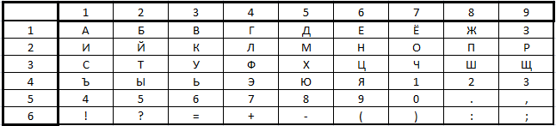

13 152712294222 28333243 59 4526264216 25272916282411131132162421

-Молодцы ! Держитесь покрепче, мы отчаливаем. Закройте глаза, сделайте глубокий вдох и представьте, как наш корабль плывет по волнам. Солнце светит, чистое прозрачное небо и белые чайки окружают нас.
Ребята. Вот нас встречает первый остров «Повторяйка»
Вопросы учителя:
Что называется корнем уравнения?
Что значит решить уравнение?
Уравнение, какого вида называется линейным?
Когда линейное уравнение имеет один корень, не имеет корней, имеет бесконечно много корней?
4.Работа по теме урока(закрепление и обобщение пройденного материала).
-Ребята,давайте познакомимся с морскими обитателями. Есть ли жизнь на огромных глубинах океана? Еще пару столетий назад ученые с большой уверенностью отвечали на этот вопрос отрицательно. И все же в глубоководных зонах живут, развиваются, приспосабливаются к непростым условиям и ведут борьбу за существование сотни видов животных. Ученые подсчитали, что на огромной глубине обитают более 120 видов одноклеточных животных, 17 видов кишечнополостных, 50 видов червей, около 60 видов моллюсков, более 110 видов ракообразных, около 26 видов губок, порядка 60 видов иглокожих и несколько видов рыб.Все эти морские животные хранят большие загадки и сейчас мы попробуем с вами их отгадать.
На каждом из них прикреплено задание , решив которое вы получите отметку в дневник. Кто желает испытать удачу? 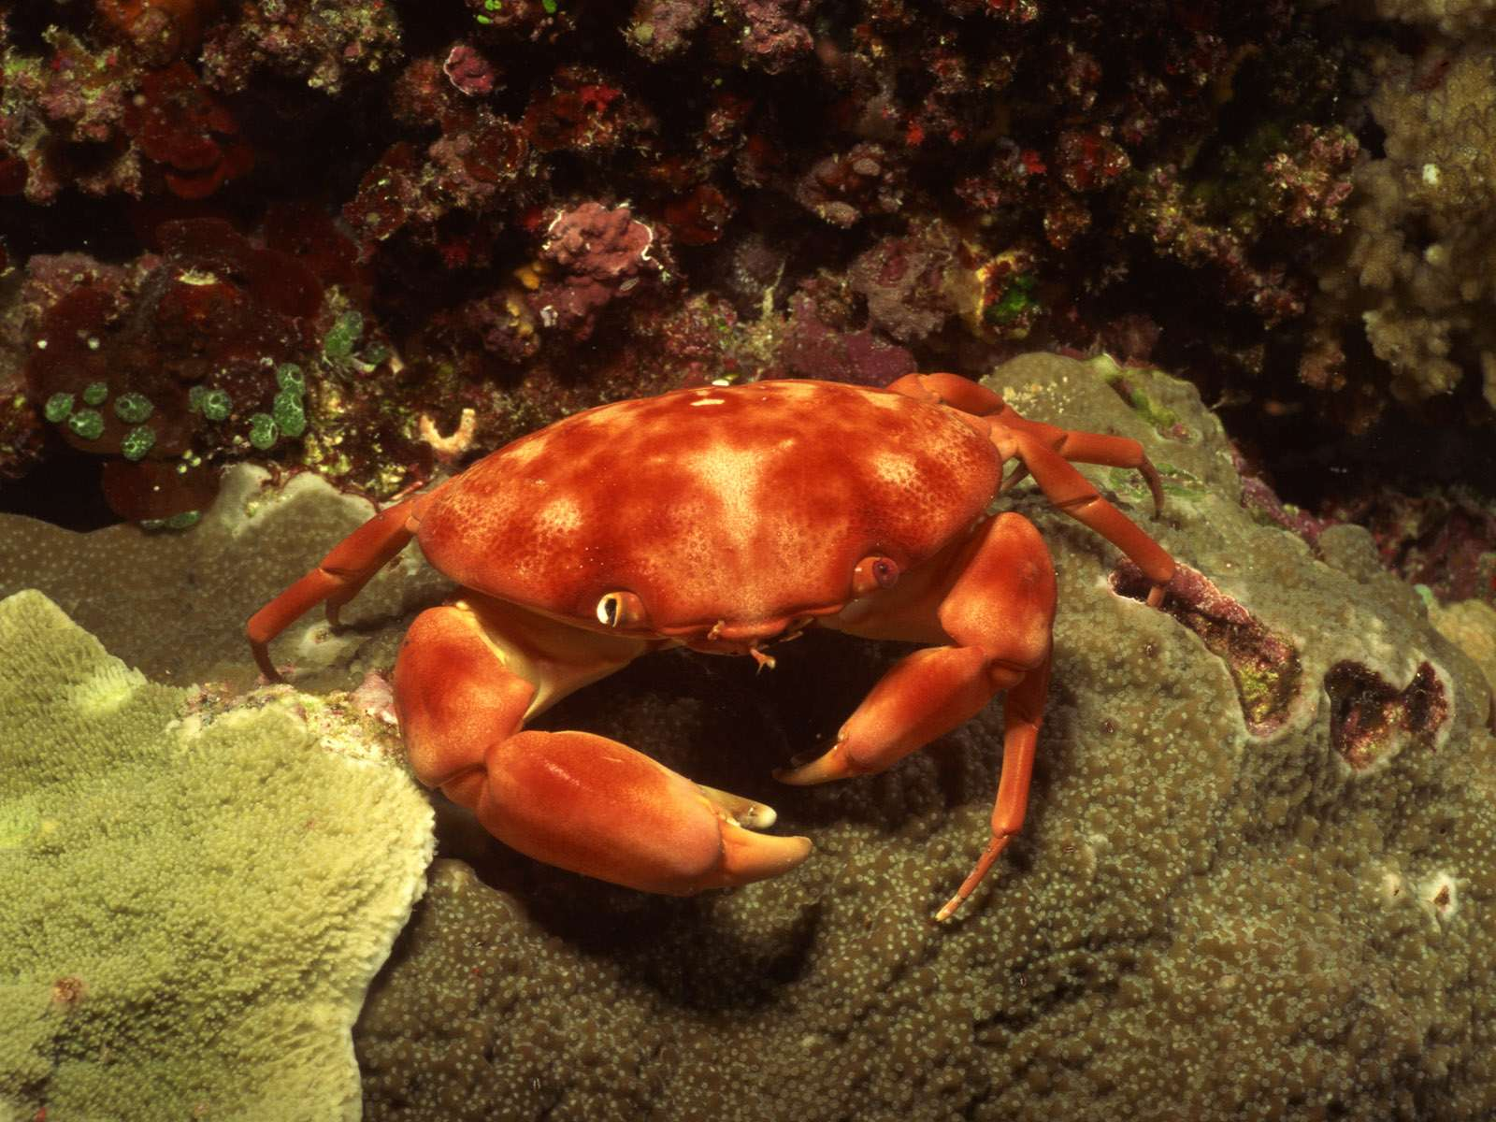
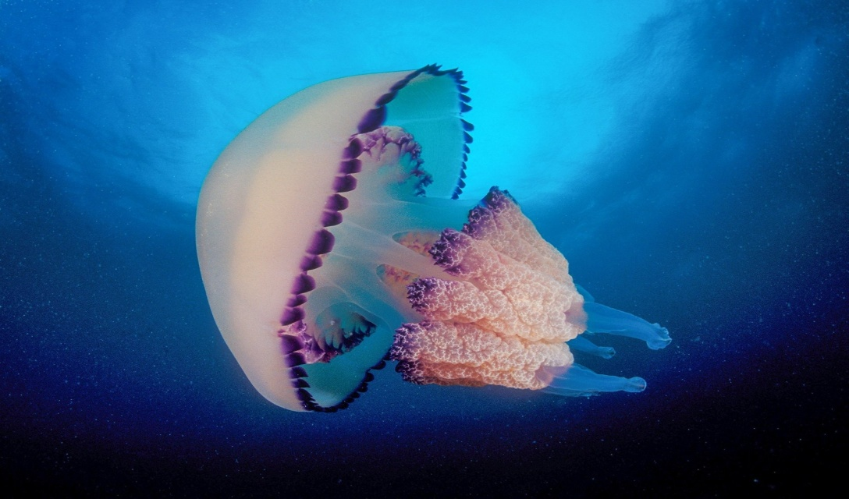
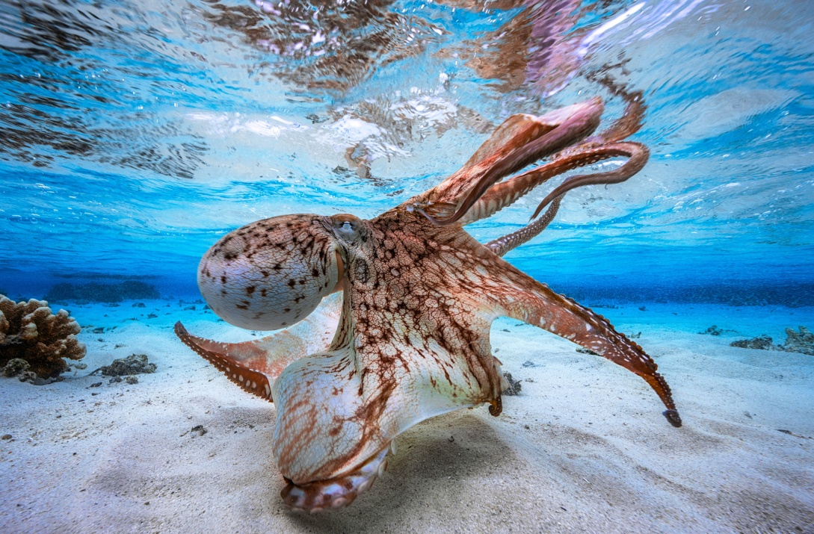
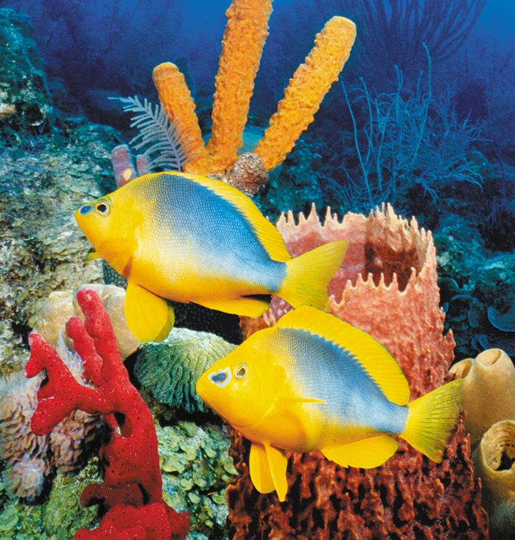

Приведите уравнения к линейному виду, используя свойства уравнений:
1)4х-13=2х+19;
2)15-4х=6+х;
3)4х+5=3(х+6)
4)15х-15=13-13+4х
5. Физкульт минутка
-Ребята мы прибыли на остром «Диких танцев».Все встали и повторяем за мной танец аборигена(звучит веселая музыка).
6.Самостоятельная работа
- Отравляемся дальше в путь. Сейчас командир раздает каждому пассажиру лист с заданием. Все кто не пройдет испытание, останется жить на следующем острове «Неудачи». Если у кого-то не получиться, можно просить помощи у соседа. Приступаем к решению.(На обороте рисунка корабля задания по вариантам)
1 Вариант
№1. Равносильны ли уравнения 3х-15=0 и 3х-1=14?
№2. Является ли число 9 корнем уравнения 2х-5=х+4?
№3. Решить уравнение
- 5х+ (3х-7)=9
- 4х – 5,5 = 5х – 3(2х – 1,5)
2 Вариант
№1. Равносильны ли уравнения 3х+2х=15 и 5х=5?
№2. Является ли число 7 корнем уравнения 3х-6=х+8?
№3. Решить уравнение
- 6х+(3х-2)=16
- 5х – 5,5 = 6х – 3(2х – 1,5)

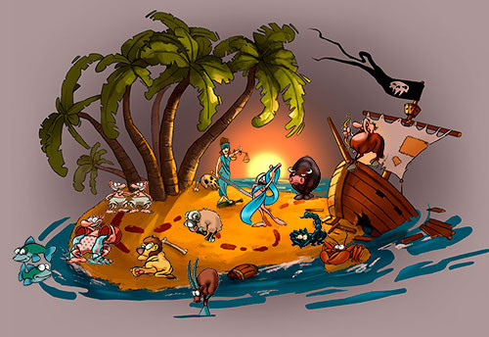
По окончанию решения ребята меняются тетрадями и проверяют вместе с учителем.
7.Рефлексия.
-Ребята,мы прибыли к заветному месту.Теперь нам нужно подвести итоги
Как вы можете оценить свою работу?
Какой остров вам показался легче всего?Какой понравился?
8.Домашнее задание

